  CITTA’ DI BARLETTA  Medaglia d’oro al Valor Militare e al Merito Civile  Città della Disfida | 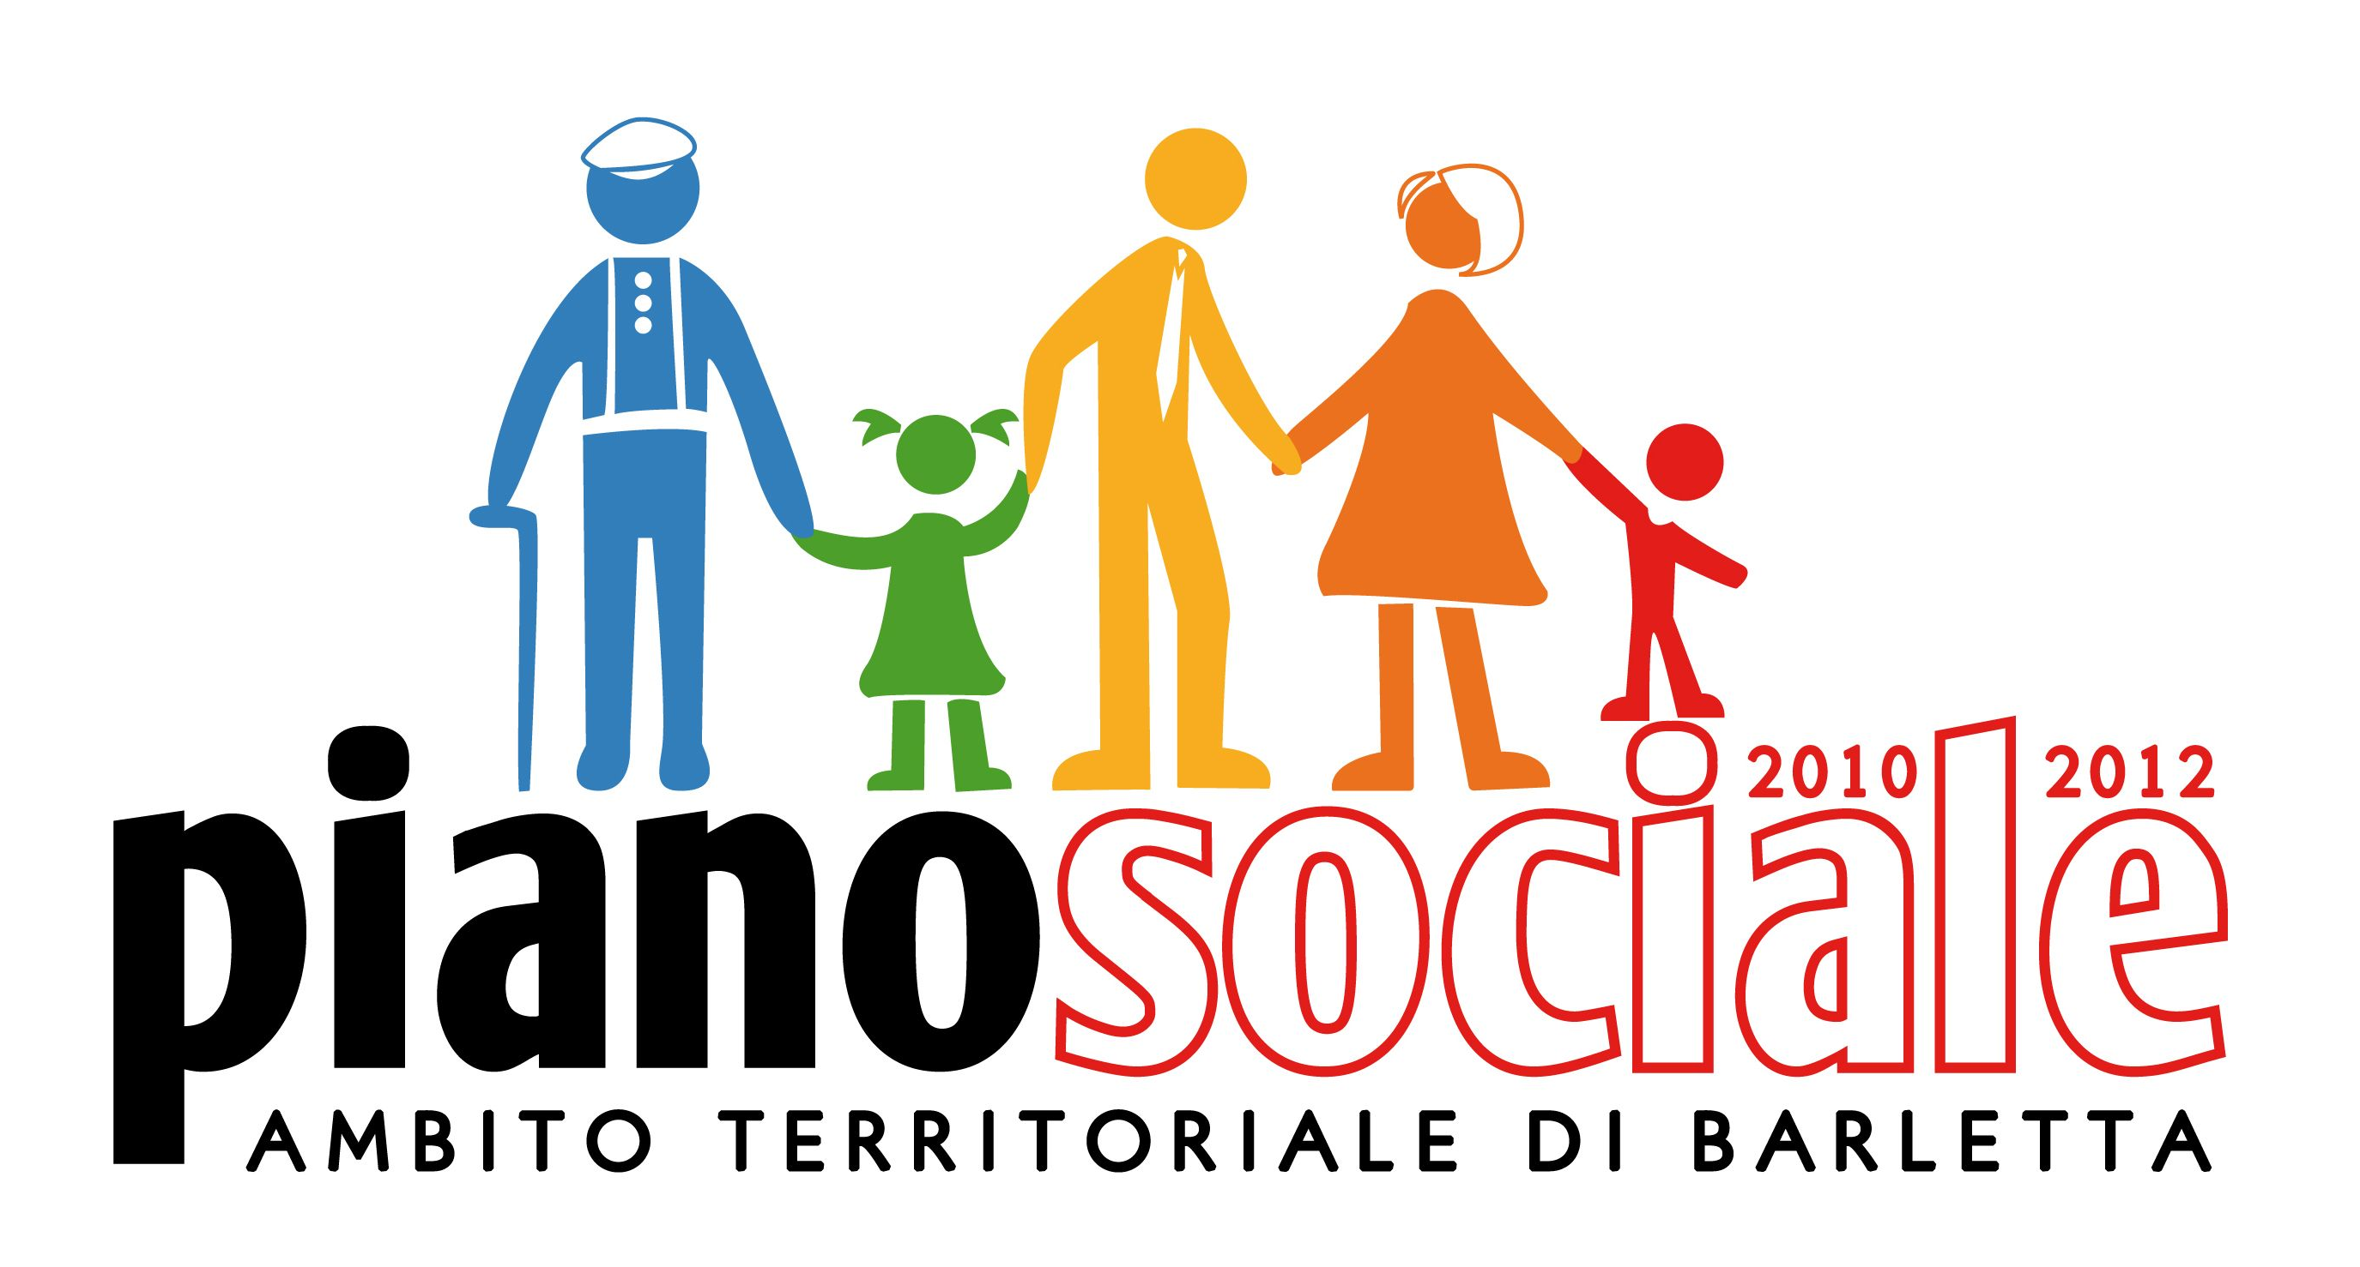
Ambito Territoriale di Barletta

DOMANDA DI ACCESSO ALLA
LUDOTECA

AL SIG. SINDACO
sostegno scolastico
DEL COMUNE DI BARLETTA

Il/la sottoscritt___________________________________ nat__ a ____________________

il ___________ e residente a Barletta in via _________________________________ n._____

Tel________________, genitore del minore____________________ nato a _____________

il_______________

C H I E D E
di poter far usufruire il proprio figlio delle seguenti attività:

- LUDOTECA (da 6 a 10 anni)
- SOSTEGNO SCOLASTICO (da 8 a 11 anni)

Allega alla presente domanda:

- Stato di famiglia o autocertificazione ai sensi del D.P.R. n.445 del 28.12.2000
- Attestazione ISEE con allegata dichiarazione sostitutiva unica dell’anno in corso (anno 2010)
- Copia di un documento d’identità del richiedente in corso di validità
- Ogni altro documento che attesti le condizioni previste dal bando di ammissione

A tal fine, consapevole delle responsabilità penali che si assume in caso di dichiarazioni false (ai sensi degli artt. 75 e 76 D.P.R. n.445 del 28.12.2000) e della conseguente decadenza dei benefici eventualmente conseguiti, sotto la propria responsabilità

DICHIARA
- CONDIZIONE SOCIALE
minori con problematiche di carattere sociale e di disadattamento familiare già in carico al Settore
Servizi Sociali del Comune, minori in affidamento familiare
nucleo familiare monogenitoriale

2) SITUAZIONE ECONOMICA DELL’INTERO NUCLEO FAMILIARE
ISEE da € 0,00 ad € 3.000,00
ISEE da € 3.000,01 ad € 6.000,00
ISEE da € 6.000,01 ad € 9.000,00
ISEE da € 9.000,01 ad € 12.000,00

3)CARICO FAMILIARE
numero figli minori di 18 anni componenti il nucleo, oltre il minore per il quale si chiede la
Partecipazione al servizio_____
presenza nel nucleo familiare di un disabile attestato dal certificato d’invalidità (civile, invalido del
lavoro, etc…) superiore al 70%, per il minore disabile attestazione di indennità di frequenza.

Il richiedente dichiara, inoltre, di essere a conoscenza delle norme regolanti l’ammissione e la formazione della graduatoria contenute nel Disciplinare di cui alla deliberazione di G.C. n.168 del 24/09/2009 e di essere consapevole che l’accettazione della presente domanda è subordinata alla disponibilità dei posti nella ludoteca.
Si comunica che sulle dichiarazioni prodotte saranno effettuati i controlli come per legge e che le dichiarazioni mendaci saranno perseguite penalmente ai sensi del D.P.R. n.445/2000.

INFORMATIVA DI CUI ALL’ART. 13 DEL D. LGS. 30 GIUGNO 2003, N. 196
Ai sensi dell’art.13 D.Lgs. Giugno 2003, n.196, la informiamo che il trattamento dei dati personali forniti o comunque acquisiti è finalizzato a predisporre l’istruttoria per valutare la sussistenza dei requisiti d’accesso al servizio richiesto. Il conferimento dei dati è necessario ed indispensabile per l’istruttoria della pratica. I dati personali possono essere comunicati alla Guardia di Finanza e all’Autorità Giudiziaria.

Barletta,_______________________ FIRMA

________________________________

